Ecris correctement les noms suivants au pluriel

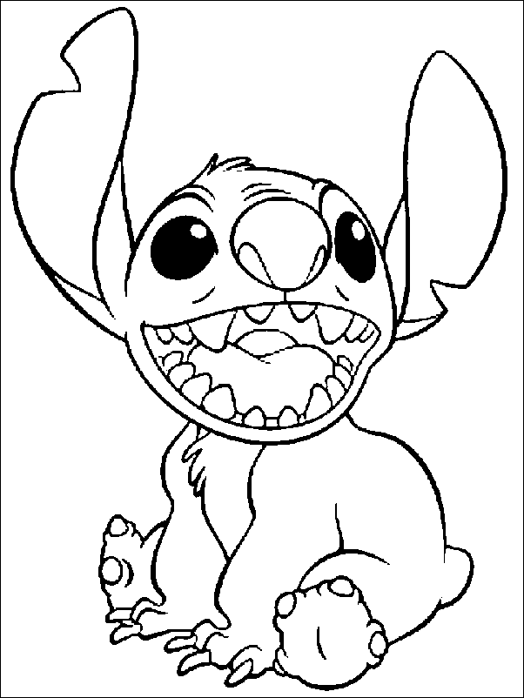
Rappel

- La plupart des noms prennent « ………….. » au pluriel

- Les noms en « eu » prennent « ………. » au pluriel

    - Attention : Bleu et pneu prennent un « ……….. »

- Les noms en « au » prennent un « ……… »

    - Attention : landau et sarrau prennent un « ……… »

- Les mots en « eau » prennent un « ……. »

- Les noms en « ou » prennent un « ……….. »

    - Attention à ………………….. - ………………….. - ………………….

………………….. - ………………….. - ………………….

…………………..

- Les noms en « al » prennent « ………………. »

    - Attention : Carnaval, festival, bal, chacal prennent un « …….. »

- Les noms en « ail » prennent « ……………… »

    - Attention : Travail, émail, vitrail, corail prennent « ………….. »

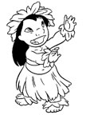
- Les noms terminés en « s »-« x »-« z » ne …………………pas

Une maison | Des maisons
Mon neveu | Mes neveux
Un cheveu | Des Cheveux
Un pneu | Des pneus
Un bleu | Des bleus
Le tuyau | Des tuyaux
Un noyau | Des noyaux
Un bambou | Des bambous
Un sarrau | Des sarraus
Un ail | Des ails
Un rail | Des rails
Un travail | Des travaux
Un vitrail | Des vitraux
Un Corail | Des coraux
Un nez | Des nez
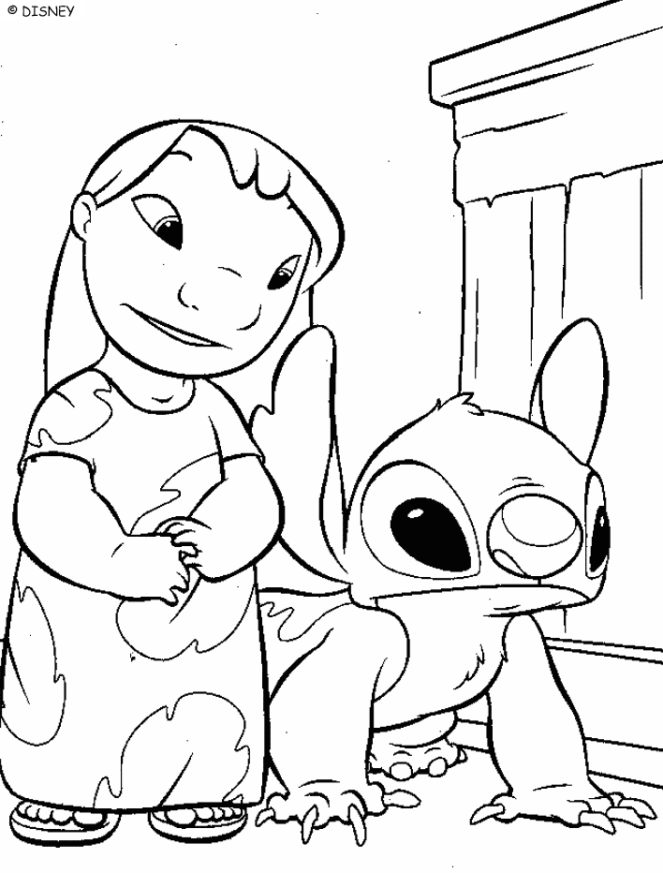
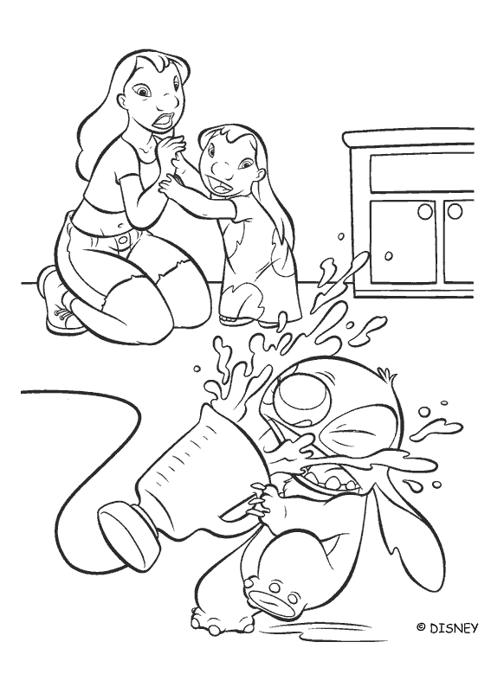
Un tapis | Des tapis
Un ananas | Des ananas
Une perdrix | Des perdrix
Un verrou | Des verrous
Le fou | Des fous
Un cou | Des cous
Un trou | Des trous
Un chou | Des choux

Le clou | 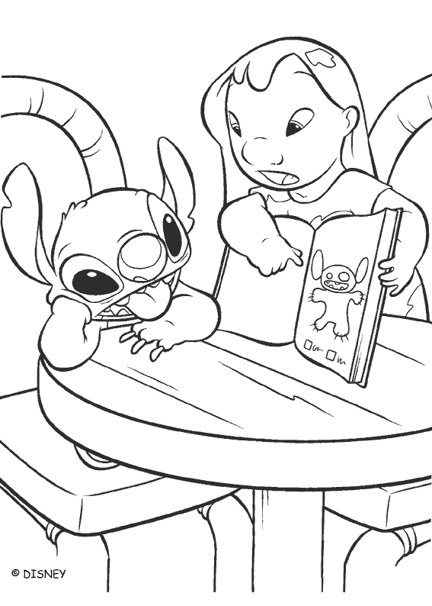  Des clous
Un caillou | Des cailloux
Un bijou | Des bijoux
Un sou | Des sous
Le genou | Des genoux
Un joujou | Des joujoux
Un bisou | Des bisous

Un hibou | Des hiboux
Le pou | Des poux
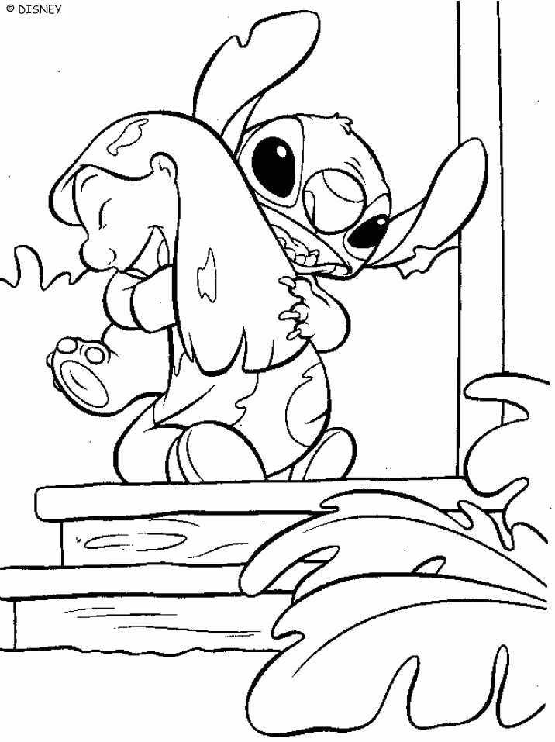  Un écrou | Des écrous
Un kangourou | Des kangourous
Un pinceau | Des pinceaux
Un numéro | Des numéros
Un oiseau | Des oiseaux
Un chapeau | Des chapeaux
Le château | Des châteaux
Un troupeau | Des troupeaux
Le seau | Des seaux
Un carnaval | Des carnavals
Le bal | Des bals
Un festival | Des festivals
Un chacal | Des chacals

Un bocal | 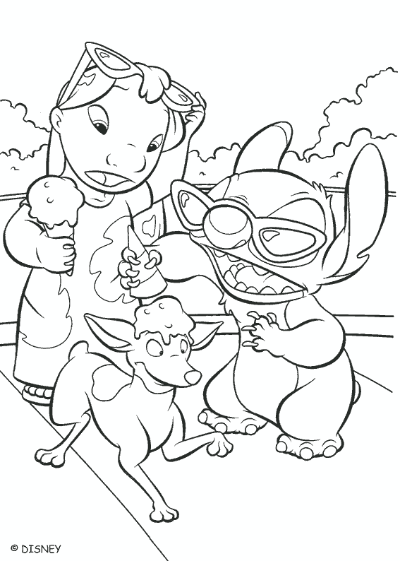  Des bocaux
Un cheval | Des chevaux
Un animal | Des animaux
Un journal | Des journaux
Un tableau | Des tableaux
Un ruisseau | Des ruisseaux
Un domino | Des dominos
Une radio | Des radios
Un lavabo | Des lavabos
Un berceau | Des berceaux
Un cardinal | Des cardinaux

Une maison | Des maisons
Mon neveu | Mes neveux
Un cheveu | Des Cheveux
Un pneu | Des pneus
Un bleu | Des bleus
Le tuyau | Des tuyaux
Un noyau | Des noyaux
Un bambou | Des bambous
Un sarrau | Des sarraus
Un ail | Des ails
Un rail | Des rails
Un travail | Des travaux
Un vitrail | Des vitraux
Un Corail | Des coraux
Un nez | Des nez
Un tapis | Des tapis
Un ananas | Des ananas
Une perdrix | Des perdrix
Un verrou | Des verrous
Le fou | Des fous
Un cou | Des cous
Un trou | Des trous
Un chou | Des choux

Le clou | Des clous
Un caillou | Des cailloux
Un bijou | Des bijoux
Un sou | Des sous
Le genou | Des genoux
Un joujou | Des joujoux
Un bisou | Des bisous

Un hibou | Des hiboux
Le pou | Des poux
Un écrou | Des écrous
Un kangourou | Des kangourous
Un pinceau | Des pinceaux
Un numéro | Des numéros
Un oiseau | Des oiseaux
Un chapeau | Des chapeaux
Le château | Des châteaux
Un troupeau | Des troupeaux
Le seau | Des seaux
Un carnaval | Des carnavals
Le bal | Des bals
Un festival | Des festivals
Un chacal | Des chacals

Un bocal | Des bocaux
Un cheval | Des chevaux
Un animal | Des animaux
Un journal | Des journaux
Un tableau | Des tableaux
Un ruisseau | Des ruisseaux
Un domino | Des dominos
Une radio | Des radios
Un lavabo | Des lavabos
Un berceau | Des berceaux
Un cardinal | Des cardinaux

Une maison | Des maisons | Un bambou | Des bambous
Mon neveu | Mes neveux | Un sarrau | Des sarraus
Un cheveu | Des Cheveux | Un ail | Des ails
Un pneu | Des pneus | Un rail | Des rails
Un bleu | Des bleus | Un travail | Des travaux
Le tuyau | Des tuyaux | Un vitrail | Des vitraux
Un noyau | Des noyaux | Un Corail | Des coraux
Le fou | Des fous | Un nez | Des nez
Un cou | Des cous | Un tapis | Des tapis
Un trou | Des trous | Un ananas | Des ananas
Un chou | Des choux | Une perdrix | Des perdrix
Le clou | Des clous | Un verrou | Des verrous
Un caillou | Des cailloux | Un hibou | Des hiboux
Un bijou | Des bijoux | Le pou | Des poux
Un sou | Des sous | Un écrou | Des écrous
Le genou | Des genoux | Un kangourou | Des kangourous
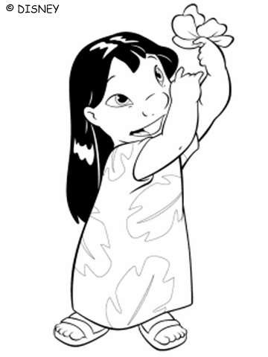

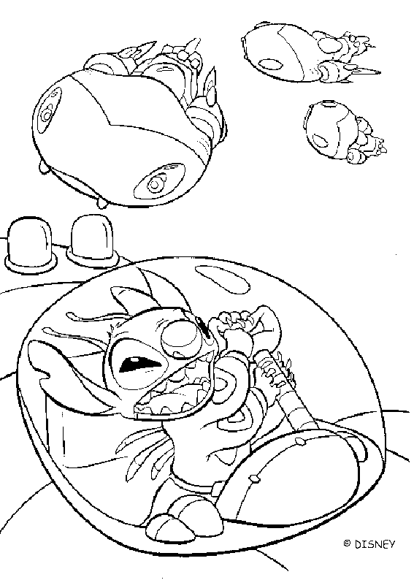

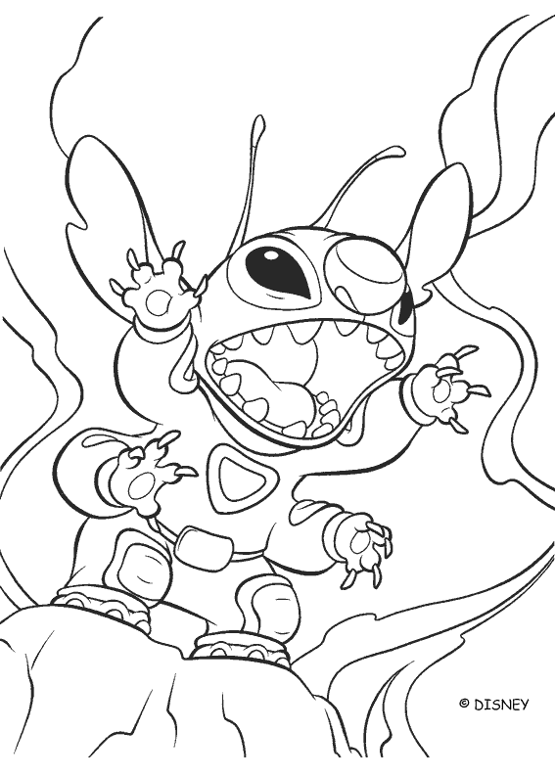

Un joujou | Des joujoux | Un pinceau | Des pinceaux
Un bisou | Des bisous | Un numéro | Des numéros
Un troupeau | Des troupeaux | Un oiseau | Des oiseaux
Le seau | Des seaux | Un chapeau | Des chapeaux
Un carnaval | Des carnavals | Le château | Des châteaux
Le bal | Des bals | Un festival | Des festivals
Un bocal | Des bocaux | Un chacal | Des chacals
Un cheval | Des chevaux | Une radio | Des radios
Un animal | Des animaux | Un lavabo | Des lavabos
Un journal | Des journaux | Un berceau | Des berceaux
Un tableau | Des tableaux | Un cardinal | Des cardinaux
Un ruisseau | Des ruisseaux | Un domino | Des dominos

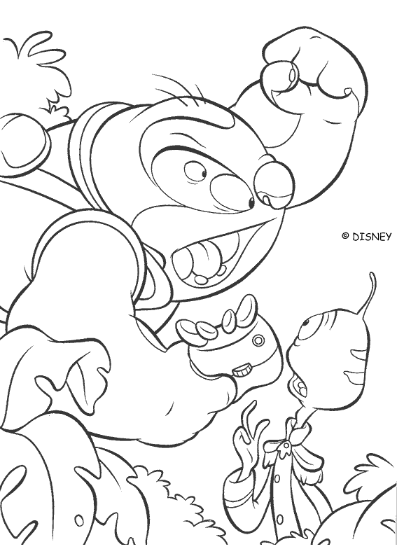

Une maison | Des maisons | Un bambou | Des bambous
Mon neveu | Mes neveux | Un sarrau | Des sarraus
Un cheveu | Des Cheveux | Un ail | Des ails
Un pneu | Des pneus | Un rail | Des rails
Un bleu | Des bleus | Un travail | Des travaux
Le tuyau | Des tuyaux | Un vitrail | Des vitraux
Un noyau | Des noyaux | Un Corail | Des coraux
Le fou | Des fous | Un nez | Des nez
Un cou | Des cous | Un tapis | Des tapis
Un trou | Des trous | Un ananas | Des ananas
Un chou | Des choux | Une perdrix | Des perdrix
Le clou | Des clous | Un verrou | Des verrous
Un caillou | Des cailloux | Un hibou | Des hiboux
Un bijou | Des bijoux | Le pou | Des poux
Un sou | Des sous | Un écrou | Des écrous
Le genou | Des genoux | Un kangourou | Des kangourous

Un joujou | Des joujoux | Un pinceau | Des pinceaux
Un bisou | Des bisous | Un numéro | Des numéros
Un troupeau | Des troupeaux | Un oiseau | Des oiseaux
Le seau | Des seaux | Un chapeau | Des chapeaux
Un carnaval | Des carnavals | Le château | Des châteaux
Le bal | Des bals | Un festival | Des festivals
Un bocal | Des bocaux | Un chacal | Des chacals
Un cheval | Des chevaux | Une radio | Des radios
Un animal | Des animaux | Un lavabo | Des lavabos
Un journal | Des journaux | Un berceau | Des berceaux
Un tableau | Des tableaux | Un cardinal | Des cardinaux
Un ruisseau | Des ruisseaux | Un domino | Des dominos

